**Cvičení č. 10 – Veřejné příjmy a daňová teorie II**

1. **Přímé daně**

Jedná se o takové daně, které zdaněný subjekt (poplatník) hradí na úkor svého příjmu, svého majetku, a dopadají na něj přímo (viz „Daňový přesun a dopad“ ve cvičení Veřejné příjmy a daňová teorie I). Svojí podstatou mezi přímé daně patří i platby, které se daněmi přímo nenazývají.

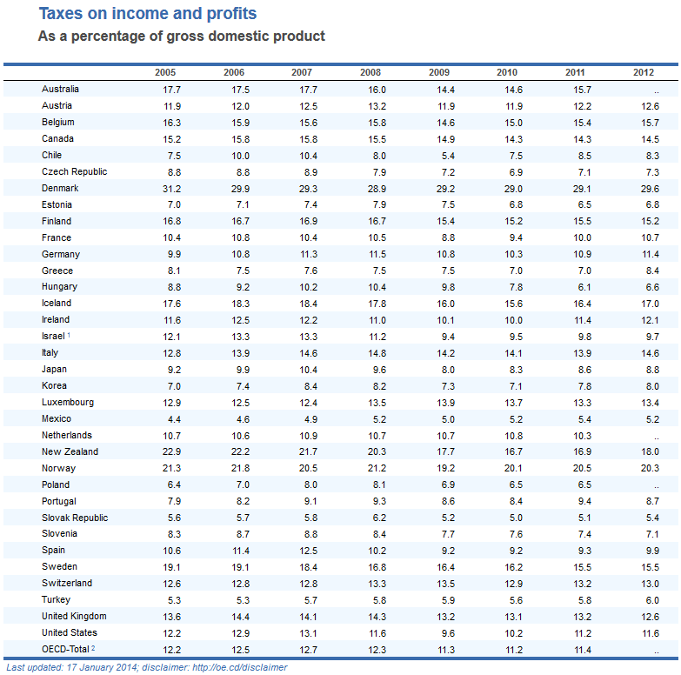

Zdroj: OECD (2014)

Mezi přímé daně v ČR patří:

* **Daň z příjmu fyzických osob (DPFO)** 
  + poplatníky této daně jsou fyzické osoby
  + výnosově silná
  + „univerzální“ daňový základ
  + dříve progresivní sazba (12, 19, 25, 32 %)
  + od roku 2008 sazba činí 15 % ze základu daně (základem daně je tzv. „superhrubá mzda“, tedy hrubá mzda zvýšená o částky odpovídající pojistnému na sociální zabezpečení a zdravotní pojištění, které je povinen odvádět zaměstnavatel ze mzdy svého zaměstnance. Od 2013 je uplatňována „solidární daň“ 7 % pro příjmy vyšší, než je strop pro platby na sociální pojištění (4 násobek průměrné mzdy – pro rok 2015 1277328 Kč ročně). Daň se platí z částky nad uvedený násobek průměrné mzdy.
  + patří sem příjmy ze závislé činnosti, z podnikání, z kapitálového majetku, z pronájmu a ostatní příjmy
  + zdanění nepodléhají příjmy vyňaté ze zdanění, příjmy osvobozené (např. stipendia, starobní důchody)
  + složitost daňového systému (odečitatelné položky, slevy na dani,..)
  + charakter daně podle sazeb:
    - lineární (proporcionální): vypočtená daň roste s růstem základu ve stejném poměru (% základu daně, jež se nemění s velikostí daňového základu)
    - progresivní: základ daně se rozdělí na jednotlivá pásma („rozparceluje“) podle hranic pásem určených zákonem, která se vynásobí různými sazbami (čím vyšší pásmo, tím vyšší příslušná mezní sazba)
      * + Příklad: zaměstnanec má základ daně 40 000 Kč

1. pásmo do 10 000 Kč 10%

2. pásmo do 20 000 Kč 15%

3. pásmo nad 20 000 Kč 20%

* + - * + Vypočítejte daňovou povinnost zaměstnance.
  + Od roku **2014** je její součástí daň darovací (součást dílčího základu daně) a daň dědická (v praxi jsou ale zděděné příjmy osvobozeny od daně)
* **Pojistné na sociální pojištění**
  + poplatníky jsou zaměstnanci, zaměstnavatelé, osoby samostatně výdělečně činné (OSVČ) a osoby účastné dobrovolného důchodového pojištění
  + největší výnos (i ve srovnání s ostatními zeměmi OECD)
  + spravuje jej Česká správa sociálního zabezpečení (ČSSZ)
  + u zaměstnance uplatněn „bismarkův koncept sdílení nákladů na financování sociálního pojištění“ mezi zaměstnance a zaměstnavatele
  + problém s OSVČ – odlišně stanoven vyměřovací základ než u zaměstnanců, existuje minimální vyměřovací základ (nižší průměrný vyměřovací základ)
  + pojistné se skládá ze tří částí:
    - * pojistné na důchodové pojištění
      * pojistné na nemocenské pojištění (rozdíl: nemocenské pojištění X zdravotní pojištění)
      * příspěvek na státní politiku zaměstnanosti.

|  |  |  |  |
| --- | --- | --- | --- |
| **Typ pojištění** | **Zaměstnanec** | **Zaměstnavatel** | **Celkem** |
| Zdravotní pojištění | 4,5 % | 9,0 % | 13,5 % |
| Sociální pojištění | 6,5% | 25,0 % | 31,5 % |
| - nemocenské pojištění | 0,0 % | 2,3 % | 2,3 % |
| - důchodové pojištění | 6,5 % * | 21,5% | 28,0 % |
| - příspěvek na státní politiku zaměstnanosti | 0,0 % | 1,2 % | 1,2 % |
| Celkem | 11,0 % | 34,0 % | 45,0 % |

*\* 6,5 % - zaměstnanec, který se neúčastní důchodového spoření nebo 3,5 % v případě zaměstnance, který se účastní důchodového spoření*

Zdroj: ČSSZ (2015)

* + u OSVČ je výsledná sazba buď 45% (s nemocenským pojištěním) nebo 42,7% (bez nemocenského pojištění) – OSVČ se mohou rozhodnout (ne)účastnit se nemocenského pojištění
  + do jaké daňové kvóty jsou příjmy ze SZP zahrnovány?
  + jak fungují stropy na sociální pojištění?
* **Pojistné na zdravotní pojištění**
  + jedná se o příjem zdravotních pojišťoven
  + je z něho financováno zdravotní pojištění všech občanů
  + opakování z cvičení Financování zdravotnictví
  + celou výši pojistného odvede zaměstnavatel příslušné zdravotní pojišťovně zaměstnance
  + pojistné podléhá přerozdělení (opakování)
* **Daň z příjmu právnických osob (DPPO)**
  + poplatníky jsou osoby, které nejsou fyzickými osobami
  + výnosově silná
  + zdaňujeme „daňový zisk“ firem
  + otázka přesunu daně na spotřebitele
  + výnos daně je citlivý na ekonomický cyklus
  + vývoj sazby DPFO (výběr z posledních 20 let):

|  |  |
| --- | --- |
| **Období** | **Výše sazby** |
| 2010-2015 | 19% |
| 2007 | 24% |
| 2004 | 28% |
| 2000 | 31% |
| 1993 | 45% |
| 1990 | 55% |

Zdroj: § 21 zákona č. 586/1992 Sb., o daních z příjmů, ve znění pozdějších předpisů.

* **Majetkové daně** 
  + nízký výnos
  + základem daně buď hodnota, nebo jiný ukazatel (výměra)
  + majetkové daně jsou například:

Daň z nemovitostí

* + je tvořena ze dvou dílčích daní – daň ze staveb a daň z pozemků (obě mají jiný způsob zdanění)

Daň silniční

* + týká se všech motorových vozidel používaných pro účely podnikání
  + rozdíl oproti dálničnímu poplatku
  + sazba se počítá z obsahu motoru a objemu válců, ale i hmotnosti vozidla a počtu náprav u nákladních aut

Daň z nabytí nemovitých věcí (do roku 2014 daň z převodu nemovitosti)

* + týká se převodu nemovitého majetku z jedné osoby na druhou
  + základem daně „nabývací hodnota“ (nejčastěji sjednaná nebo znalcem zjištěná cena nemovitosti)
  + sazba 4%

Přehled jednotlivých příjmů sektoru vládních institucí ČR pro rok 2014:

|  |  |  |
| --- | --- | --- |
|  | **2014** | |
|  | *mld. Kč* | *v % HDP* |
| **Celkové příjmy** | **1709** | **40,1** |
| Běžné daně z důchodů, jmění a jiné | 307 | 7,2 |
| Sociální příspěvky 1) | 628 | 14,7 |
| Daně z výroby a dovozu 2) | 517 | 12,1 |
| Kapitálové daně 3) | 0 | 0,0 |
| Důchody z vlastnictví | 37 | 0,9 |
| Úroky | 9 | 0,2 |
| Ostatní důchody z vlastnictví | 27 | 0,6 |
| Tržby 4) | 129 | 3,0 |
| Ostatní běžné transfery a dotace | 40 | 0,9 |
| Investiční dotace | 49 | 1,1 |
| Ostatní kapitálové transfery | 3 | 0,1 |

Zdroj: MF ČR (2015)

Poznámky:

1) Povinné i dobrovolné platby zaměstnavatelů (ve prospěch svých zaměstnanců), zaměstnanců, osob samostatně výdělečně činných a samoplátců orgánům sociálního zabezpečení a zdravotním pojišťovnám.

2) Povinné platby, které výrobní jednotky musí platit státu a které se týkají výrobní činnosti či dovozu a/nebo použití výrobních faktorů (např. DPH, spotřební daně aj.)

3) Nepravidelné platby ve prospěch vládních institucí z hodnoty majetku, aktiv nebo čistého jmění jednotky (např. daň darovací, dědická)

4) Jedná se o součet tržní produkce, produkce pro vlastní konečné užití a plateb za ostatní netržní služby sektoru vládních institucí

Diskuze:

* + máte určené daně i sazby a státní rozpočet je v deficitu (např.: recese, strukturální chyby...), které daně byste upravovali, jakým způsobem a proč?
  + co si myslíte o daňových rájích a globální daňové konkurenci?

1. **Referát - Místní poplatky v ČR (případová studie vybraných obcí – 3 až 4 obcí) - 2x**

* Popište systém místních poplatků v ČR
* Identifikujte jejich sazby a vliv z hlediska celkového rozpočtu konkrétních obcí
* Na základě studia rozpočtu, případně provedených rozhovorů se pokuste identifikovat, zda v rozpočtu existuje provázanost mezi výnosem z těchto poplatků a výdaji obecního rozpočtu (neboli je možné určit, zda konkrétní daň či poplatek jde na konkrétní službu?)

1. **Daňová spravedlnost**

* souvislost s daňovým přesunem a dopadem – viz minulé cvičení
* jedna z nejvýznamnějších otázek řešících optimální podobu daní
* co je podle vás daňová spravedlnost, jak by měly vypadat spravedlivé daně, jsou dnešní daně spravedlivě rozděleny mezi poplatníky a proč?
* existence dvou přístupů
  + Princip prospěchu / užitku
    - vychází z hlavního účelu vybírání daní, kterým je zabezpečení financování veřejných výdajů
    - jedinci (plátci daně) by měli být zdaněni úměrně prospěchu / užitku, který mají ze veřejných výdajů, potažmo veřejně poskytovaných statků
  + Princip schopnosti daňové úhrady
    - Zjišťujeme, kolik zaplatí každý daňový poplatník podle jeho „schopnosti daňové úhrady“ (příjem, spotřeba, majetek)
    - existují zde dvě dimenze spravedlnosti:
      * horizontální - lidé se stejnou platební kapacitou platí stejně
      * vertikální - lidé s větší kapacitou platí na daních více
  + je možné výše uvedené principy zavést do daňové praxe?
  + odpovídá některému z principů český daňový systém (nebo jeho část)?

1. **Daňová sazba: nominální x efektivní (příklad)**

Je rozdíl mezi tím, jaká je nominální sazba daně a jaká nakonec je ta efektivní. Rozdíl je uveden na elementárním příkladu níže pro imaginární občany A a B, kteří plní svou daňovou povinnost.

Příklad:

Hrubý příjem občana A = 10 000 Kč, B hrubý příjem občana B = 100 000 Kč

Sazba daně = **10 %**, nezdanitelné minimum = 5 000 Kč;

Občan A:

upravený základ daně = 5 000 x 10 % = 500 Kč (daň)

efektivní sazba (500/10 000) = **5 %**

Občan B:

upravený základ daně = 95 000 x 10 % = 9 500 Kč (daň)

efektivní sazba (9 500/100 000) = **9,5%**

Jaký má význam rozlišení sazby daně na tyto dva aspekty?

1. **Jak můžeme měřit daňovou spravedlnost**

* Křivka průměrné sazby daně v závislosti na hrubém příjmu
* Podíly zaplacených daní (na hrubém příjmu) pro různé kvantily společnosti (např. první, druhý, třetí, … decilová skupina)
* Lorenzova křivka a Gini koeficient

1. **Doporučená literatura a odkazy k prozkoumání**

## MF ČR (2015) Fiskální výhled ČR – květen 2015. Online. Dostupné z: <<http://www.mfcr.cz/cs/verejny-sektor/makroekonomika/fiskalni-vyhled/2015/fiskalni-vyhled-cr-kveten-2015-21517>>

ČSSZ (2015) Sazba pojistného. Online. Dostupné z: <<http://www.cssz.cz/cz/pojistne-na-socialni-zabezpeceni/vyse-a-platba-pojistneho/sazba-pojistneho.htm>>

## OECD (2014), "Taxes on income and profit", Taxation: Key Tables from OECD, No. 3. Online. Dostupné z : <<http://www.oecd-ilibrary.org/taxation/taxes-on-income-and-profit_20758510-table3>>

PEKOVÁ, J. Veřejné finance – úvod do problematiky. 4. aktualizované a rozšířené vyd. Praha: ASPI, 2008. 508 s. ISBN 978-80-7357-358-4

* + kapitola 7: Úvod do daňové teorie, str. 377-403

STRECKOVÁ, Y.,I. MALÝ. Veřejná ekonomie pro školu i praxi. Vyd. 1. Praha: Computer Press, 1998. xii, 214 s. ISBN 80-7226-112-6.

HAMERNÍKOVÁ, B.; MAAYTOVÁ, A. a kol. Veřejné finance. 1. vyd. Praha: ASPI, 2007. 364 s. ISBN 978-80-73577-301-0

* + Veřejné příjmy - charakteristika, druhy a členění, str. 118 – 135

## Zákon č. 586/1992 Sb., o daních z příjmů, ve znění pozdějších předpisů

## Zákon č. 338/1992 Sb., o dani z nemovitostí, ve znění pozdějších předpisů